**Творческий проект**

***«Фартук»***

**6 класс**

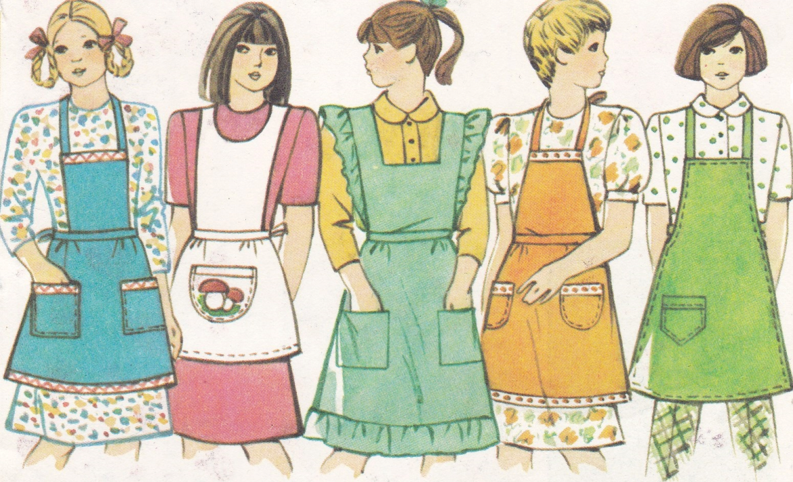

**Творческий проект «Фартук»**

**Цель:**

1. Изготовить фартук для кулинарных работ или для реализации, а также с целью закрепления полученных знаний, умений и навыков при его выполнении.

2. Совершенствовать навыки и приемы работы с тканью, со швейной машиной.

3. Готовить учащихся к самостоятельной жизни, экономному разумному ведению хозяйства.

4. Готовить учащихся к профессиональному самоопределению с учетом их способностей и интересов.

5. Развивать творческую инициативу, творческий подход к работе, прививать учащимся элементы предпринимательства.

**Последовательность выполнения проекта**

* + 1. Обоснуй возникшую проблему и потребность.
    2. Выбери модель. Составь описание внешнего вида модели.
    3. Выбери ткань.
    4. Выбери необходимые инструменты, приспособления и оборудование.
    5. Выполни конструирование и моделирование изделия.
    6. Выполни раскрой изделия.
    7. Составь технологическую последовательность изготовления изделия.
    8. Рекламный проспект.
    9. Рассчитай себестоимость изделия.
    10. Оцени проделанную работу.
    11. Защити проект.

**Обоснование возникшей проблемы**

Для данного проекта мной был выбран фартук для кулинарных работ. У меня возникла проблема: в школе на уроках швейного дела мне предстоит сшить фартук, а я не знаю с чего начать. Нужно не волноваться, а сесть за стол, взять карандаш и тетрадь и нарисовать несколько моделей фартука. Затем выбрать из них одну, которая больше всего мне понравится, и приступить к выполнению творческого проекта.

**Выбор модели**

*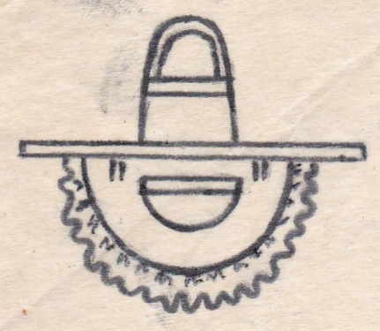Модель 1.* Фартук отрезной по линии талии, с нагрудником квадратной формы. Нижняя часть фартука и накладной карман овальной формы. Отделкой служит оборка из кружев по нижнему срезу. Фартук выполнен из белой хлопчатобумажной или льняной ткани. Модель рекомендуется для приема гостей и подачи к столу.

*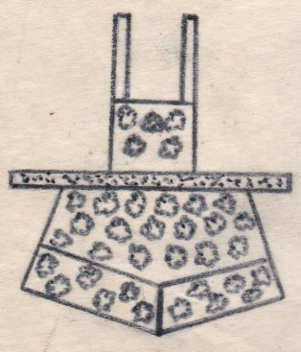Модель 2.* Фартук отрезной по линии талии, с нагрудником квадратной формы. Нижняя часть выполнена под углом, со сборками от верхнего среза и карманами в фигурном подрезе по линии низа. Фартук может быть выполнен из светлой хлопчатобумажной или льняной ткани с печатным рисунком. Модель рекомендуется для работ по дому.

*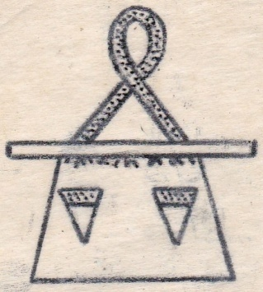Модель 3.* Фартук отрезной по линии талии, с нагрудником треугольной формы. Нижняя часть фартука со сборками от верхнего среза и накладными карманами треугольной формы. Фартук из хлопчатобумажной или льняной гладкоокрашенной ткани. Карманы и нагрудник отделаны тесьмой, которая подчеркивает их оригинальную форму. Модель рекомендуется молодым хозяйкам.

*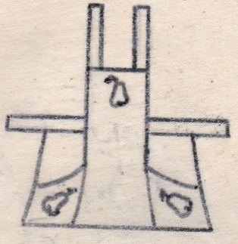Модель 4.* Фартук с цельнокроеным нагрудником и карманами в рельефных швах по нижнему срезу фартука. Фартук из хлопчатобумажной гладкоокрашенной ткани. В качестве отделки на карманах и нагруднике предлагается выполнить аппликацию. Модель рекомендуется для практических занятий на уроках социально-бытовой ориентировки.

*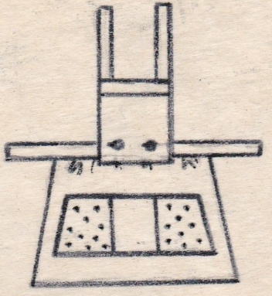Модель 5.* Фартук отрезной по линии талии. Нижняя часть фартука со сборками от верхнего среза и карманами-вставками из отделочной ткани. Нагрудник квадратной формы, пристегивающийся на две пуговицы. Фартук из светлой хлопчатобумажной ткани с печатным рисунком или гладкоокрашенной ткани. Модель рекомендуется для занятий на уроках на уроках швейного дела.

*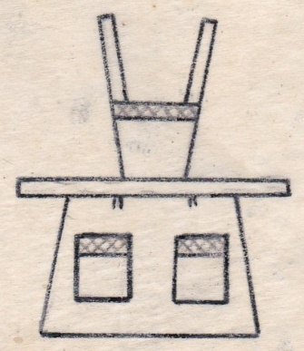Модель 6.* Фартук отрезной по линии талии, с нагрудником фигурной формы. Нижняя часть фартука со сборками от верхнего среза квадратной формы и накладными карманами прямоугольной формы. Нагрудник и карманы могут быть отделаны тканью с мелким печатным рисунком или тесьмой. Фартук может быть выполнен из хлопчатобумажной, льняной гладкоокрашенной ткани. Модель рекомендуется для кулинарных работ.

Из нарисованных мной моделей фартуков я выбрала модель 6. Этот фартук имеет вместительные карманы, в нем будет удобно работать на кухне. Для изготовления фартука этой модели потребуется минимальное количество ткани.

**Выбор ткани**

Для изготовления фартука я выбрала хлопчатобумажную гладкоокрашенную ткань, так как она прочная, легкая, мягкая, обладает хорошими гигиеническими свойствами: легко впитывает влагу, быстро высыхает, хорошо пропускает воздух, легко стирается и утюжится. Хлопчатобумажная ткань вырабатывается из хлопкового волокна – экологически чистого продукта. Для отделки я использую тесьму.

**Выбор оборудования, инструментов и приспособлений**

* + 1. Швейная машина.
    2. Утюжильная доска, утюг.
    3. Нитки хлопчатобумажные № 50 – для машинных работ, № 60 – для ручных работ.
    4. Ручная игла, булавки, ножницы, наперсток.
    5. Сантиметровая лента, линейка, мелок.
    6. Учебник, рабочая тетрадь.

**Конструирование и моделирование фартука**

**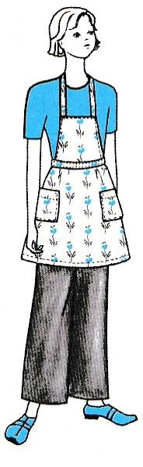*Фартук с нагрудником***

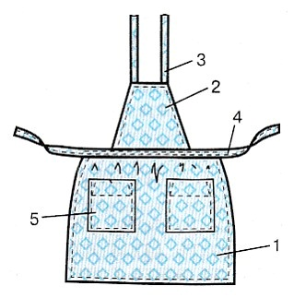

1. нижняя часть
2. нагрудник
3. бретели
4. пояс
5. карманы

***Мерки для построения чертежа фартука с нагрудником***

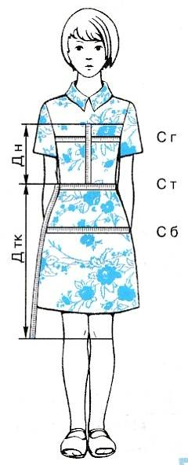

Ст (полуобхват талии) = 30 см

Сб (полуобхват бедер) = 40 см

Дн (длина нагрудника) = 14 см

Дф (длина фартука) = 35 см

***Построение чертежа фартука с нагрудником***

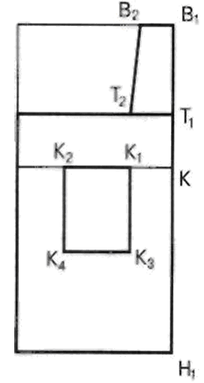 *Построение сетки*

1. → (∙) В

2. → ВВ1 = Сб : 2 + 10 = 40 : 2 + 10 = 30

3. ↓ ВТ = Дн = 14

4. ↓ ТН = Дф = 35

5. ВВ1Н1Н – построить прямоугольник

6. ТТ1 – построить линию талии

*Построение нагрудника*

7. ← В1В2 = п/в = 7 см

8. ← Т1Т2 = п/в = 9 см

9. В2Т2 – соединить прямой линией

*Построение кармана*

10. ↓ Т1К = п/в = 10 см

11. ← КК1 = п/в = 9 см

12. ← К1К2 = п/в = 14 см

13. ↓ К1К3 = п/в = 16 см

14. К2К1К3К4 – построить карман

*Построение бретели*

15. ↓ ББ1 = п/в = 4 см

16. → ББ2 = п/в = 50 см

17. ББ2Б3Б1 – построить прямоугольник

*Построение пояса*

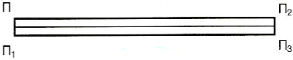18. ↓ ПП1 = п/в = 5 см

19. → ПП2 = п/в 50 см

20. ПП2П3П1 – построить

прямоугольник

*Обвести контуры чертежа сплошной основной линией.*

***«Техника безопасности при работе электрическим утюгом»***

1. Перед началом работы утюгом нужно одеть спецодежду:

□ нет; □ да.

2. Перед работой утюгом нужно проверить наличие резинового коврика под ногами:

□ да; □ нет.

3. Во время работы можно не следить за положением шнура:

□ нет; □ да.

4.Выключать утюг можно за шнур:

□ да; □ нет.

5. Во время работы нельзя включать утюг мокрыми руками:

□ нет; □ да.

6. Во время работы нужно следить за температурой утюга:

□ да; □ нет.

***Подготовка деталей выкройки к раскрою***

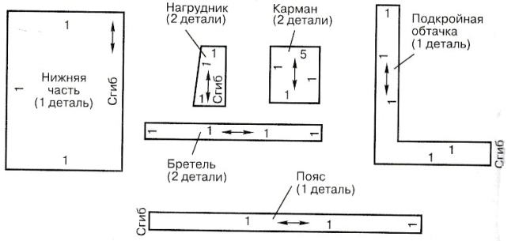1. Вырезать детали фартука по контурным линиям.

2. Изготовить выкройку подкройной обтачки. Ширина обтачки в готовом виде равна 2,5 см.

3. Отрезать деталь нагрудника от нижней части фартука.

*Подготовить детали выкройки к раскрою:*

* 1. Надписать названия деталей и срезов
  2. Указать середину детали, место сгиба ткани, направление долевой нити и величину припусков на швы.

**Раскрой фартука**

***«Техника безопасности при работе электрическим утюгом»***

1. Перед началом работы утюгом нужно одеть спецодежду:

□ нет; □ да.

2. Перед работой утюгом нужно проверить наличие резинового коврика под ногами:

□ да; □ нет.

3. Во время работы можно не следить за положением шнура:

□ нет; □ да.

4.Выключать утюг можно за шнур:

□ да; □ нет.

5. Во время работы нельзя включать утюг мокрыми руками:

□ нет; □ да.

6. Во время работы нужно следить за температурой утюга:

□ да; □ нет.

***Подготовка ткани к раскрою***

1. 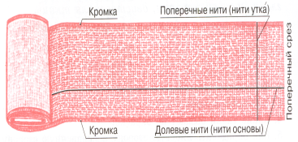Проверить качество ткани – нет ли разрывов, недостатков крашения, пятен, чтобы при раскрое эти места не попали на выкраиваемые детали.
2. 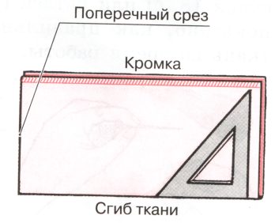Определить лицевую сторону и

изнаночную сторону ткани.

1. Определить направление рисунка, долевой нити ткани.

4. Измерить длину и ширину ткани.

5. Проутюжить ткань с увлажнением по долевой нити,

чтобы она дала усадку.

1. 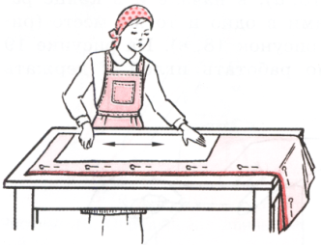Сложить ткань по долевой нити лицевой стороной внутрь, сгибом к себе, уровнять кромки, выровнять поперечный срез ткани, сколоть.

***Внимание!*** Булавки надо вкалывать острыми концами от работающего или справа налево.

**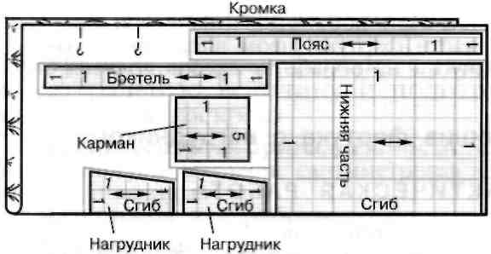*Раскладка деталей выкройки фартука на ткани и раскрой***

1. Наложить детали выкройки на ткань, приколоть булавками, обвести контуры деталей выкройки.
2. Отложить ширину припусков на обработку срезов и провести новые контуры деталей выкройки с учетом припусков.
3. Раскроить детали фартука по линиям припусков.
4. Раскроить подкройную обтачку из отделочной ткани.
5. Отколоть детали выкройки, сколоть и аккуратно сложить детали кроя.

*Проверка качества работы:*

1. Долевая нить ткани и направление долевой нити на деталях выкройки фартука совпадают.
2. Сгиб ткани и середины деталей совпадают.
3. Детали выкроены точно по линиям припусков на обработку срезов
4. Срезы деталей кроя ровные, без надрезов.

**Технологическая последовательность изготовления фартука**

* + - 1. Подготовка деталей кроя к обработке.
      2. Обработка бретелей обтачным швом.
      3. Обработка нагрудника с одновременным втачиванием бретелей.
      4. Обработка карманов.
      5. Отделка карманов и нагрудника тесьмой.
      6. Обработка боковых и нижнего срезов нижней части фартука.
      7. Обработка пояса обтачным швом.
      8. Обработка верхнего среза нижней части фартука.
      9. Соединение деталей фартука и окончательная отделка изделия.

***«Техника безопасности при ручных работах»***

1. Хранить иглы необходимо в определенном месте?

□ да; □ нет.

2. Всегда нужно знать, сколько у вас иголок?

□ нет; □ да.

3. Окончив работу, необходимо проверить количество иголок?

□ да; □ нет.

4. Можно допустить потерю иглы?

□ нет; □ да.

5. Можно брать иглу в рот, вкалывать в одежду?

□ да; □ нет.

6. Сломанную иглу надо отдать учителю?

□ нет; □ да.

**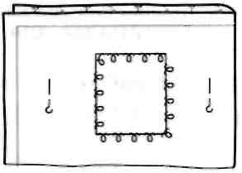*Подготовка деталей кроя к обработке***

* + - * 1. Проложить копировальные строчки в местах расположения карманов на нижней части фартука.
        2. Перевести контурные линии по срезам деталей с помощью булавок и мела. Проложить строчки

прямых стежков по меловым контурным линиям.

* + - * 1. Раздвинуть деталь нижней части фартука, разрезать нитки копировальных строчек.
        2. Проложить контрольные линии строчками прямых стежков по линиям середин нижней части фартука, нагрудника и пояса (длина стежков 10 – 15 мм).

*Проверка качества работы:*

1. Все контурные линии переведены правильно.
2. Строчки прямых стежков проложены точно по линиям середин деталей.
3. Прямые стежки ровные, соответствуют требованиям.

***«Техника безопасности при работе на швейной машине»***

1. Перед началом работы на машине необходимо надеть спецодежду:

□ нет; □ да.

2. Перед работой на машине нужно проверить наличие иглы и шпульного колпачка:

□ да; □ нет.

3. Во время работы можно не следить за положением рук:

□ нет; □ да.

4. При замене иглы ноги с педали можно не убирать:

□ да; □ нет.

5. Во время работы нельзя низко наклоняться к машине:

□ нет; □ да.

***Обработка бретелей обтачным швом***

1. 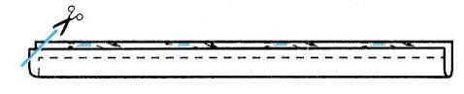Сложить каждую деталь вдвое по долевой нити лицевой стороной внутрь, уровнять срезы, сколоть, сметать по контурной

линии.

1. Обтачать детали по долевому и поперечному срезам, выполнить закрепку, ширина шва равна 10 мм. Удалить нитки строчек временного назначения.. Срезать припуски на шов в углах, не доходя до машинной строчки 2 мм.
2. Вывернуть бретели на лицевую сторону, выправить углы, швы. Выметать швы на ребро, приутюжить бретели, удалить нитки строчек временного назначения.

*Проверка качества работы:*

1. Ширина каждой бретели одинаковая по всей длине (проверить путем сложения).
2. Обе бретели имеют одинаковую ширину и длину (проверить путем сложения).
3. Углы и швы выправлены и выметаны.
4. Влажно-тепловая обработка выполнена качественно.

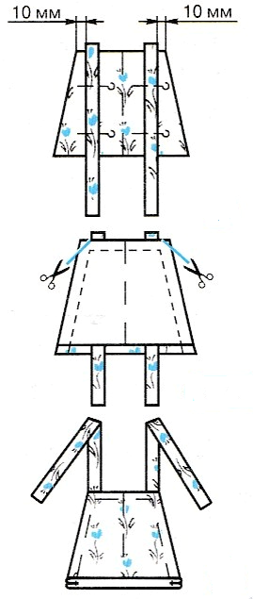***Обработка нагрудника с одновременным втачиванием бретелей***

1. Наложить бретели на лицевую сторону нагрудника необработанными срезами вверх. Бретели расположить на расстоянии 10 мм от боковых срезов нагрудника, швами к середине нагрудника. Приколоть.

2. Наложить сверху вторую деталь нагрудника лицевой стороной внутрь, уровнять срезы, сметать.

3. Обтачать нагрудник с трех сторон по контурным линиям. Удалить нитки строчек временного назначения. Срезать припуски на шов в уголках, не доходя до машинной строчки 2 мм.

4. Вывернуть деталь нагрудника с бретелями на лицевую сторону, выправить углы, шов. Выметать шов на ребро, приутюжить нагрудник.

5. Проложить отделочную строчку на расстоянии 5 мм от края детали. Удалить нитки строчек временного назначения, приутюжить.

*Проверка качества работы:*

1. Бретели втачены параллельно друг другу, закреплены прочно.
2. Углы и шов нагрудника выправлены.
3. Отделочная строчка ровная, проложена на расстоянии 5 мм от края детали.
4. Влажно-тепловая обработка выполнена качественно.

***Обработка накладного кармана***

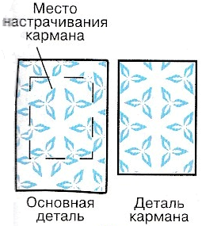1. Раскроить основную деталь и деталь кармана. Долевые нити основной детали и детали кармана должны иметь одно направление. Наметить место расположения кармана на основной детали строчками прямых стежков.

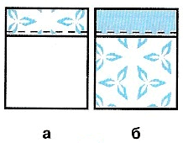2. Обработать верхний срез кармана швом вподгибку с закрытым срезом (а) или подкройной обтачкой (б). Ширина обтачки равна 3-5 см, длина – длине обрабатываемого среза.

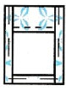3. Подогнуть боковые и нижние срезы кармана на изнаночную

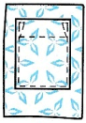 сторону, Заметать по сгибу.

1. Наложить карман на основную деталь по разметке, приколоть, наметать. Настрочить карман, поворачивая деталь в углах на игле, выполнить закрепку. Удалить нитки строчек временного назначения,

приутюжить.

*Проверка качества работы:*

1. Машинная строчка ровная, проходит на расстоянии 1- 2 мм от края подгиба.
2. Закрепка выполнена двойной строчкой или строчкой в форме треугольника в начале и в конце строчки.
3. Влажно-тепловая обработка выполнена качественно.

***Отделка карманов и нагрудника тесьмой***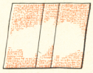

1.Определить на лицевой стороне детали место настрачивания тесьмы.

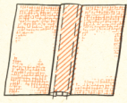

2.Наложить тесьму на деталь, наметать.

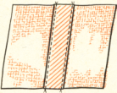

3 . Настрочить тесьму на 1 – 2 мм от края.

Удалить нитки временного назначения.

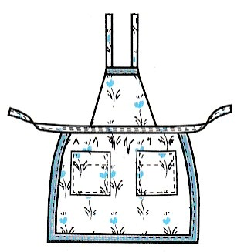***Обработка боковых и нижнего срезов нижней части фартука***

***подкройной обтачкой***

1. Подкройную обтачку выкраивают из ткани фартука или отделочной ткани. Обработку выполняют на лицевую сторону.

Подкройную обтачку можно раскроить из нескольких деталей. Детали обтачки соединяют стачным швом шириной 10 мм.

2. Подготовить обтачку к обработке: сделать надсечки на внутренних углах обтачки на 5 – 7 мм, подогнуть срезы на изнаночную сторону на 5 – 7 мм, заметать по сгибу.

3. Наложить обтачку лицевой стороной на изнаночную сторону детали, уровнять срезы. Приколоть и приметать обтачку.

4. Обтачать на расстоянии 5 – 7 мм от срезов по детали обтачки, поворачивая деталь в углах на игле.

5. Удалить нитки строчек временного назначения, срезать уголки, на 2 мм не

дорезая до машинной строчки.

6. Вывернуть обтачку на лицевую сторону, выправить шов и углы. Выметать шов с изнаночной стороны, образуя кант из обтачки, равный 1 – 2 мм.

7. Наметать подогнутый край обтачки на деталь.

8. Настрочить обтачку по краю подгиба. Удалить нитки строчек временного назначения, приутюжить.

*Проверка качества работы:*

1. Ширина подкройной обтачки одинаковая по всей линии обработки.
2. Углы прямые, хорошо выправлены.
3. Строчка ровная, проходит точно по краю подгиба обтачки.
4. Влажно-тепловая обработка выполнена качественно.

***Обработка боковых и нижнего срезов нижней части фартука***

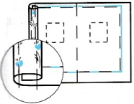***швом вподгибку с закрытым срезом***

1. Подогнуть боковой срез на изнаночную сторону по линии прямых стежков (контурной линии бокового среза), заметать подогнутый края.

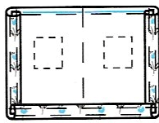 2. Отложить от подогнутого края 15 – 20 мм, Подогнуть срез на изнаночную сторону, заметать по краю подгиба.

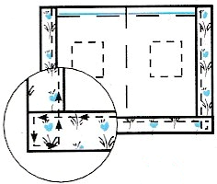3. Выполнить работу по обработке второго бокового среза и нижнего среза.

4. Проложить машинную строчку на расстоянии 1 – 2 мм от края внутреннего подгиба, как показано на рисунке. Удалить нитки строчек временного назначения, приутюжить швы.

*Проверка качества работы:*

1. Ширина шва в подгибку по всей длине одинаковая и равна 15 – 20 мм.
2. Машинная строчка ровная, выполнена на расстоянии 1 – 2 мм от края внутреннего подгиба, концы строчки закреплены.
3. Влажно-тепловая обработка выполнена качественно.

***Обработка пояса обтачным швом***

1. Соединить части пояса (если он выкроен из частей): сложить лицевыми сторонами внутрь, сколоть, сметать. Стачать, ширина шва равна 10 мм. Удалить нитки строчек временного назначения, разутюжить шов.

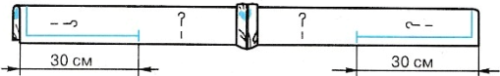2. Сложить деталь пояса вдвое по долевой нити лицевой стороной внутрь, уровнять срезы, сколоть. Отложить от концов пояса 30 см, провести контрольные линии.

3. Сметать концы пояса до контрольных линий (30 см). Обтачать концы пояса по намеченным линиям, выполнить закрепку. Срезать припуски на шов в углах, не доходя до машинной строчки 2 мм. Сделать надсечки на ширину припуска на шов (10 мм) на расстоянии 1 – 2 мм от контрольных линий.

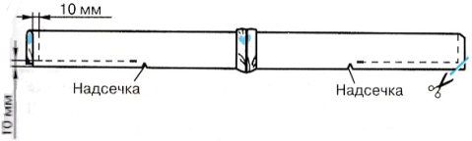

1. Вывернуть концы пояса на лицевую сторону, выправить углы, швы. Выметать швы на ребро, приутюжить концы пояса.



*Проверка качества работы:*

1. Длина обработанных концов пояса равна 30 см.
2. Углы и швы выправлены и выметаны.
3. Влажно-тепловая обработка концов пояса выполнена качественно.

**Обработка верхнего среза нижней части фартука**

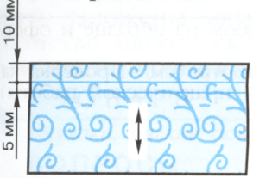

Установить длину машинного стежка 4 мм.

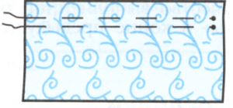2. Проложить по верхнему срезу нижней части фартука две машинные строчки для образования сборок.

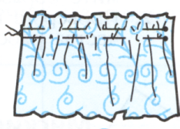3. Собрать верхний срез нижней части фартука за нижние нитки на сборку до размера необработанного среза пояса. Закрепить нитки сборок в начале и в конце строчек.

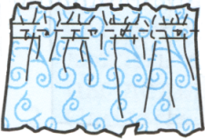4. Распределить сборки равномерно по всей длине верхнего среза нижней части фартук

*Проверка качества работы:*

1. Сборки распределены равномерно по всей длине среза.
2. Нитки сборок прочно закреплены.
3. Правая и левая части верхнего среза со сборками равны между собой (проверит путем сложения посередине детали).

***Соединение деталей фартука и окончательная отделка изделия***

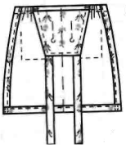1. Положить нижнюю часть фартука изнаночной стороной и верхним срезом вверх.

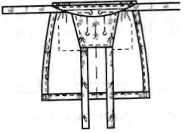2. Наложить нагрудник на изнаночную сторону нижней части фартука, уравнять срезы и совместить контрольные линии середин деталей. Сколоть детали.

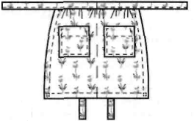3. Наложить нижнюю часть пояса лицевой стороной на нагрудник, уравнять срезы, совместить середины деталей. Совместить надсечки на поясе с боковыми сторонами нижней части фартука. Сколоть детали с нижней частью пояса. Отогнуть верхнюю часть пояса и приколоть к нагруднику.Сметать все сложенные детали.

4. Проложить машинную строчку со стороны нижней части фартука на расстоянии 10 мм от срезов деталей. Удалить нитки строчек временного назначения. Отколоть верхнюю часть пояса, расправить припуски на швы.

5. Подогнуть срез верхней части пояса на 10 мм внутрь, наметать, закрывая машинную строчку. Настрочить по всей длине пояса на расстоянии 1 – 2 мм от подогнутого края. Удалить нитки строчек временного назначения.

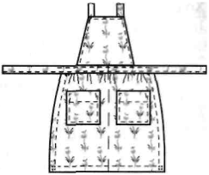6. Поднять нагрудник вверх, выправить шов между нагрудником и поясом. Наметать и настрочить пояс на нагрудник по краю сгиба пояса на расстоянии 1 – 2 мм от сгиба. Удалить нитки сборки и строчек временного назначения.

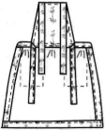7. Отутюжить готовое изделие, сложить по стандарту.

*Проверка качества работы:*

1. Внешний вид изделия соответствует выбранной модели.
2. Влажно-тепловая обработка выполнена качественно.

**Рекламный проспект**

 «Золушка» – ателье по пошиву красивых, удобных и недорогих фартуков для приема гостей, кулинарных работ и других работ. В нашем ателье Вы можете заказать любую модель.

Вас приятно удивят отличное качество пошива и высокая культура обслуживания. По нашей товарной марке вы всегда узнаете нашу продукцию.

**Себестоимость фартука**

|  |  |  |  |  |
| --- | --- | --- | --- | --- |
| №  п/п | Наименование | Цена за  1 м  (руб) | Расход материалов  (м) | Всего  (руб) |
| 1.  2.  3. | Хлопчатобумажная ткань  Тесьма  Нитки | 150  20 | 1  0,5  1 кат. | 150  10  10 |

Себестоимость фартука для кулинарных работ составила 170 руб. В себестоимость не входит стоимость пошива, т.к. фартук был изготовлен мной самостоятельно. Поэтому проектная работа экономически целесообразна и вносит экономию в семейный бюджет.

**Оценка качества**

Фартук производит положительный эмоциональный эффект, выполнен с учетом направления моды и дизайна, надежен и удобен в эксплуатации. При соблюдении всех требований предъявляемых к качеству готового изделия, можно получить конкурентно способное изделие в случае, если вы пожелаете заниматься предпринимательством.

**Защита проекта**

Фартук готов. Его можно носить. Я очень старалась, когда его шила. Фартук получился аккуратным, все швы ровные. Когда я его одела, то увидела, что получила то, что хотела. Фартук для кулинарных работ хорошо сидит на моей фигуре, в нем я чувствую себя комфортно, ничто не стесняет моих движений.

Ученица должна определить сложность выполненного проекта, выявить положительные и отрицательные его стороны и указать на то, что можно изменить в технологической последовательности его изготовления в случае повторного выполнения изделия, назвать отметку, которую она заслуживает за выполнение данной работы. В рабочей тетради записать в виде таблицы свое мнение о выполнении творческого проекта.

|  |  |
| --- | --- |
| Положительные оценки | Отрицательные оценки |
|  |  |

Оцени трудоемкость работы, то есть насколько трудно тебе было работать, что мешало в работе и что помогало работать.

Оцени качество выполненной работы, то есть правильно ли выполнена обработка фартука (машинные строчки прямые, ровные по всей длине; удалены все временные строчки; одинаковая ширина кармана и пояса по свей длине; выполнена влажно-тепловая обработка фартука).

Напиши, понравилось ли тебе выполнять творческий проект. Почему?

Хочется ли тебе разработать и сшить более сложное изделие?